Краткосрочный план урока по русскому языку № 111

Сквозная тема: |  | «Окружающая среда»

Школа: № 9
Дата: « 14»___04___2020__г. |  | ФИО учителя: Заботина Н.В.
Класс: 2 «__б__» класс. |  | Учебник: Русский язык. Учебник для 2 класса общеобразовательной школы. Часть 4. / Е.В. Богатырёва, Р.А. Бучина, Н.А. Остроухова, Н.В. Регель, О.И. Труханова. – Алматы: Алматыкітап баспасы, 2017.
Лексическая тема: |  | Заповедники Казахстана.
Тема урока: |  | Понятие о словосочетании.
Цели обучения, которые достигаются на данном уроке (ссылка на учебную программу):
2.1.4.1 участвовать в диалоге, высказывая свое мнение и выслушивая мнения других.
2.3.4.1 создавать небольшие тексты разных типов и стилей с использованием слов и/или изображений для раскрытия темы и основной мысли.
Порядок действий: | Ресурсы: заполняется (учителем): |  | Выполнение (заполняется учеником)
Изучи: | Создание положительного эмоционального настроя.  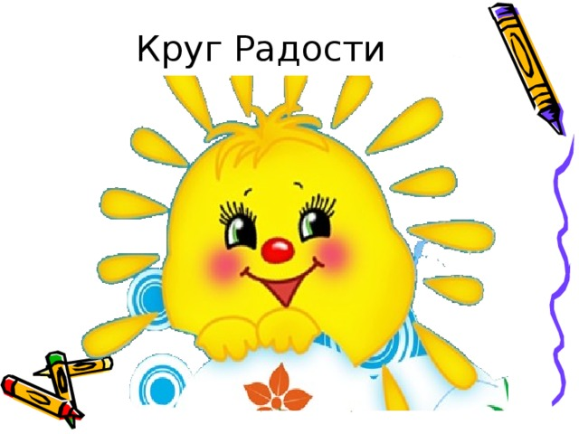  - Солнце встало из-за тучки,  Потянуло к тебе ручки,  Обняло, поцеловало  И удачи пожелало!  - Запишите дату и вид работы.  Минута чистописания:  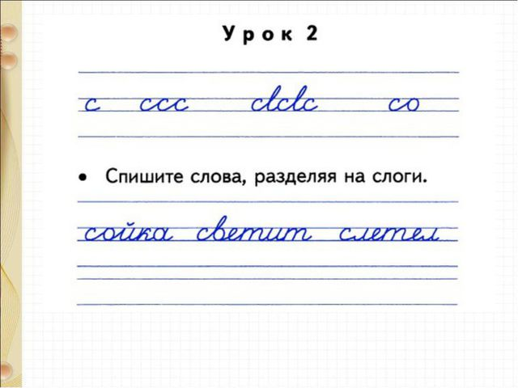  - Срубить дерево – пять минут, вырастить – сто лет.  с. 21  - Как вы понимаете эту пословицу? (ответы детей).  - Действительно, люди должны беречь животный и растительный мир на нашей планете, потому что многие из животных и растений становятся редкими или вообще исчезающими видами. Для того, чтобы их сохранить, люди создают заповедные зоны, где трудятся егеря, орнитологи.  - Под охраной государства находятся огромные площади национальных заповедников. В Уголовном кодексе страны предусмотрены статьи за браконьерство и уничтожение животных и растений, занесённых в Красную книгу.  - Так же заповедники созданы для охраны почвы и полезных ископаемых.  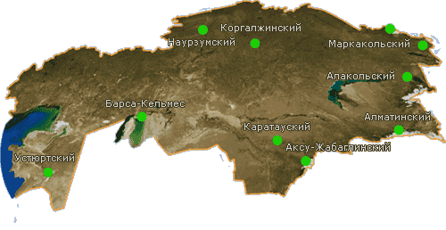  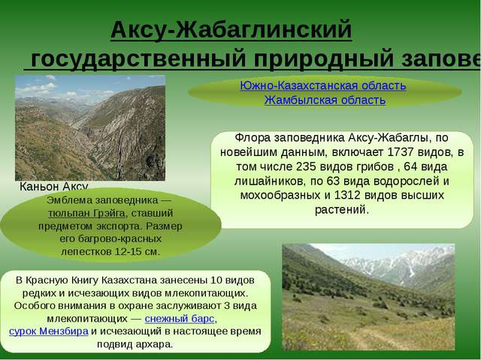  ТЮЛЬПАНЫ:  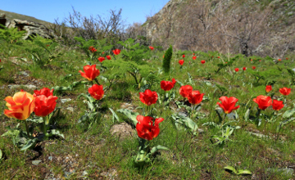  ЗИМОРОДОК:  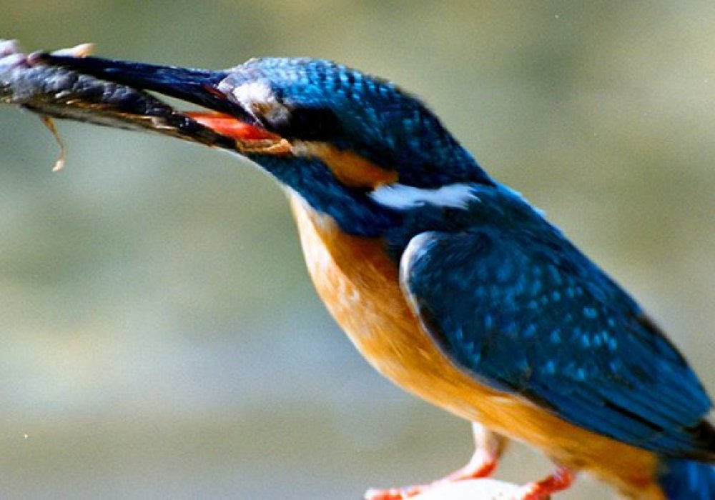  СНЕЖНЫЙ БАРС:  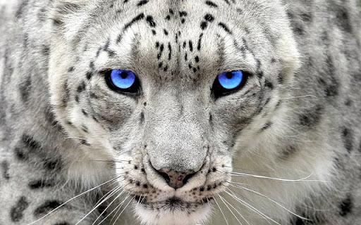  - Мы с вами знакомимся с темой: «Понятие о словосочетании».  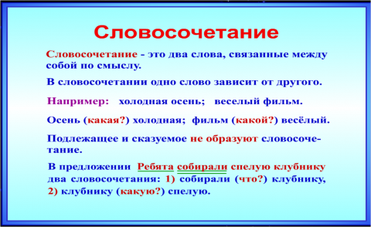  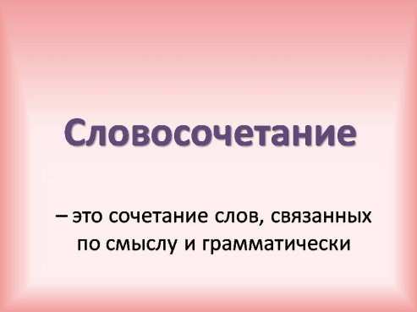  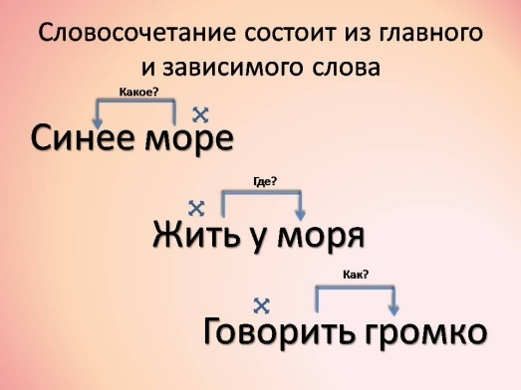  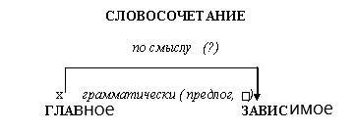  УЧИСЬ РАССУЖДАТЬ!  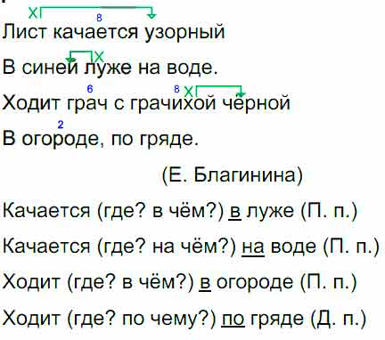
Ответь: | Задание № 1:  - Почему нужно беречь животный и растительный мир?
Выполни: | Задание № 2:  с. 22, упр. 4.  - Найдите главные и зависимые слова в этих словосочетаниях.  - Что такое словосочетание? |  | с. 22, упр. 4
Домашнее задание: | с. 22 упр. 3 (по желанию);  с. 22, выучить правило по теме урока, записать это правило в тетрадь для правил. (по жаланию). |  | с. 22, упр. 3
Рефлексия:  (словесная оценка и/или комментарий) | 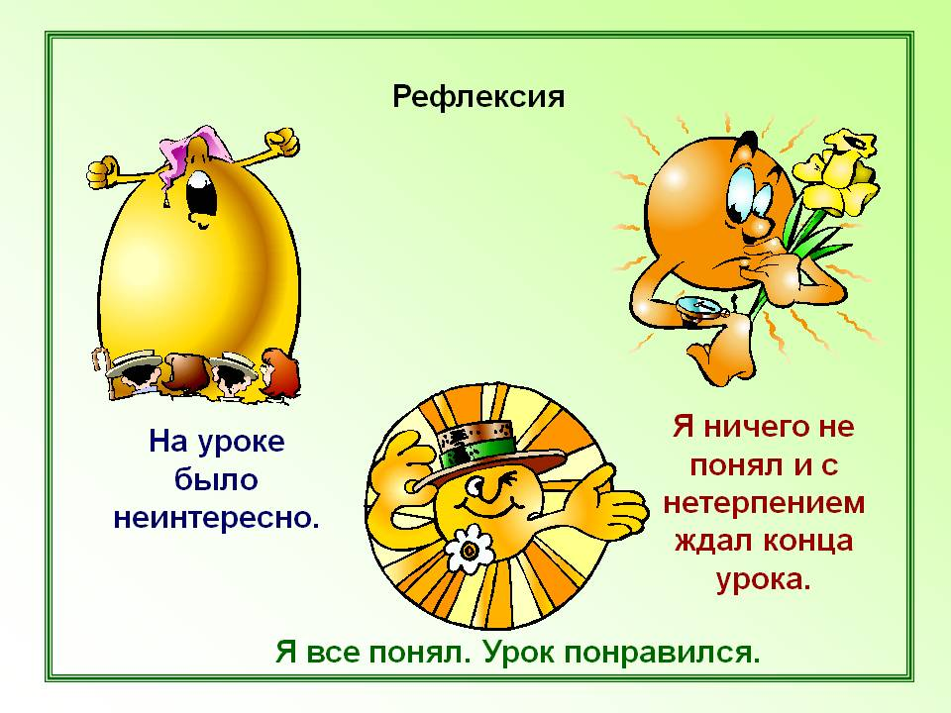 |  | Оцени свою работу
Обратная связь:  (словесная оценка и/или комментарий) | Ты выполнил 3 задания. Если что-то не понятно обратись к родителям или ко мне.

